Interprovinciaal Overleg
T.a.v. Bestuurlijke Advies Commissie Vitaal Platteland
Postbus 16107
2500 BC Den Haag

Utrecht, 2 oktober 2013
Kenmerk: 06-03-03-1328kh
Betreft: de toekomst van jonge boeren en tuinders in Nederland

Geachte leden van het Interprovinciaal Overleg,

Met deze brief wil het Nederlandse Agrarische Jongeren Kontakt (NAJK) een belangrijk onderwerp bij u onder de aandacht brengen: de toekomst van de jonge boer en tuinder in Nederland.

Afgelopen augustus heeft NAJK via onze provinciale afvaardiging de provincies op ambtelijk en politiek niveau gevraagd een landelijke regeling voor jonge boeren in het nieuwe Plattelandsontwikkelings Programma (POP3) te steunen. NAJK heeft op landelijk niveau hier bij het IPO ook op aangedrongen.

Namens de 8000 jonge boeren en tuinders uit heel Nederland die NAJK vertegenwoordigt, doen wij via deze brief het dringende verzoek aan u: om de huidige prioriteit van jonge boeren uit te spreken binnen IPO-verband, om zo in alle provincies dezelfde lijn te trekken. Vanuit de verschillende provincies kwamen verschillende positieve geluiden rondom een investeringsregeling voor jonge boeren. NAJK hoopt dan ook dat deze provincies zich op dit onderwerp positief uit zullen spreken in IPO-verband. NAJK en onze provinciale afvaardigingen vrezen dat een landelijke investeringsregeling voor jonge boeren op provinciaal niveau niet voldoende prioriteit krijgt, waardoor een plek voor jonge boeren in het nieuwe Plattelandsontwikkelings Programma niet zeker is. Een afschrift van deze brief is ook verstuurd aan de leden van de Tweede Kamer die de belangen van de landbouw op nationaal niveau behartigen.

De Nederlandse landbouw is koploper in de wereld en de Nederlandse agrarische ondernemers zijn voorlopers op het gebied van duurzaamheid en innovatie. Bovendien is de Nederlandse land- en tuinbouw de stuwende kracht achter onze economie: de tweede positie, na de Verenigde Staten, als exporteur van land- en tuinbouwproducten, de eerste positie wereldwijd als exporteur van hoogwaardig uitgansmateriaal.

Echter, deze positie staat sterk onder druk. Het aantal jonge boeren in Nederland is schrikbarend laag: op dit moment is slechts 4% van de bedrijfshoofden in Nederland jonger dan 35 jaar. Ruim 28% is ouder dan 65 jaar en heeft geen opvolger.

Buiten dat de land- en tuinbouw dus een belangrijke rol speelt als pijler onder onze nationale economie, doet de sector dat ook op provinciaal niveau: de boeren en tuinders dragen in belangrijke mate bij aan werkgelegenheid en economische activiteit waardoor leegloop en degeneratie van het landelijk gebied wordt tegengegaan. Ook in uw provincie dragen de boeren en tuinders bij aan het behoud en beheer van het agrarisch natuurlandschap en de levendigheid van het platteland, zij vormen de tegenkracht van krimp. De jonge boeren zijn de agrarische ondernemers van de toekomst die invulling zullen geven aan uw ambities omtrent de landbouw in uw provincie.

De vergrijzing van het agrarisch familiebedrijf wordt veroorzaakt doordat de jonge generatie op grote obstakels stuit bij overname van het agrarisch bedrijf. Deze obstakels worden direct veroorzaakt door de hoge financiële lasten die hiermee gemoeid zijn en die zeer zwaar op de schouders van de jonge ondernemer rusten. Hierdoor wordt bovendien de ontwikkeling van het bedrijf geremd: investeringen door de jonge ondernemer in een duurzamere bedrijfsvoering of innovatieve ontwikkeling komen hiermee vele jaren tot decennia tot stilstand. NAJK meent dat stilstand in deze ook echt achteruitgang tot gevolg heeft.

Het animo voor bedrijfstoetreding en de slagingskans van bedrijfsovername kan sterk gestimuleerd worden door het investeringsklimaat te verbeteren. Een jonge agrarisch ondernemer kan dan uitzien naar een ambitieuze ontwikkeling van het bedrijf, passend bij de visie op ondernemerschap. Onze maatschappelijk betrokken, hoogopgeleide en ambitieuze jonge ondernemers zullen dan in staat zijn Nederland in de koppositie te houden en de standaard te verhogen.

De Europese Commissie heeft lidstaten in het Gemeenschappelijk Landbouwbeleid jarenlang een instrument geboden voor de verbetering van het investeringsklimaat in de vorm van de Jonge Landbouwersregeling. Deze regeling is zeer succesvol gebleken: de regeling wordt elk jaar sterk overvraagd en in de evaluatie zeer goed beoordeeld. In het huidige Plattelandsontwikkelings Programma (POP2) wordt de regeling uitgevoerd onder regie van het ministerie van Economische Zaken. Enkele provincies maakten al gebruik van de mogelijkheid om het budget voor deze regeling te verhogen met eigen middelen. Hier zijn wij deze provincies dan ook erg dankbaar voor en hopen dat deze provincies zich nu wederom positief inzetten voor een regeling voor jonge boeren in het POP3.

Met ingang van het nieuwe Plattelandsontwikkelings Programma, vanaf 2015, is een belangrijke verantwoordelijkheid voor de leefbaarheid van het landelijk gebied en de toekomst van de jonge boer in Nederland in uw handen gelegd. Europees is de mogelijkheid gecreëerd om jonge boeren hier extra in te ondersteunen en NAJK vertrouwt er op dat de provincies deze mogelijkheid aangrijpen om de toekomst van de landbouw in de verschillende provincies veilig te stellen.

Voor een toekomst voor jonge boeren en tuinders in Nederland is een sterke regeling die hun ambities ondersteunt essentieel. NAJK gaat er vanuit dat de provincies een dergelijke regeling in stand houden, zodat jonge boeren nog sterker kunnen bijdragen aan de duurzame en innovatieve ontwikkeling van de agrarische sector die veel provincies ambiëren.

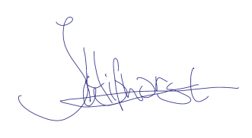
NAJK vertegenwoordigt de belangen van 8000 jonge boeren en tuinders op provinciaal niveau via onze tien provinciale organisaties. Met deze brief hopen we duidelijk genoeg te hebben gemaakt wat het belang is van een sterke regeling in het POP3-beleid. Daarnaast vertrouwen we erop dat de provincies die jonge boeren al jarenlang een warm hart toedragen, dit nu ook uitspreken binnen het IPO. Alleen dan kunnen provincies en jonge boeren gezamenlijk werken aan een sterk en leefbaar platteland!

John Hilhorst
Voorzitter Nederlands Agrarisch Jongeren Kontakt (NAJK)
Representant agrarische jongeren Utrecht

Jorrit Postma
Voorzitter Agrarische Jongeren Friesland (AJF)


Lins Keijzers
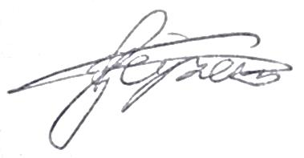
Voorzitter Brabant Agrarisch Jongeren Kontakt (BAJK)

Geke Enting

Voorzitter Drents Agrarisch Jongeren Kontakt (DAJK)

Theo Hogendoorn
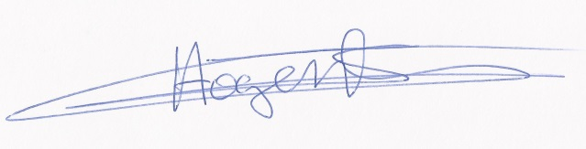
Voorzitter Flevoland Agrarisch Jongeren Kontakt (FAJK)

Niek Groot Wassink
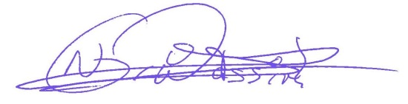
Voorzitter Gelders Agrarisch Jongeren Kontakt (GAJK)

Willem Smits
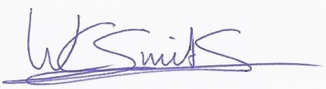
Voorzitter Gronings Agrarisch Jongeren Kontakt (GrAJK)

Wilco Brouwer de Koning
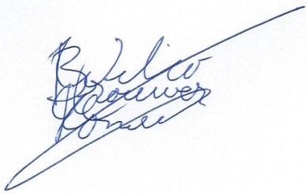
Voorzitter Hollands Agrarisch Jongeren Kontakt (HAJK)

Mat Winkelmolen
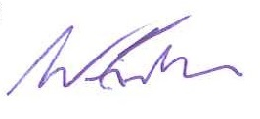
Voorzitter Limburgs Agrarisch Jongeren Kontakt (LAJK)

Wim van Ankum
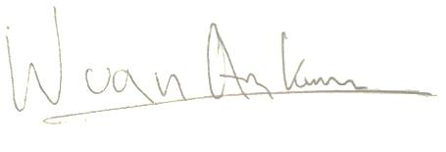
Voorzitter Overijssels Agrarisch Jongeren Kontakt (OAJK)

Willem Cevaal
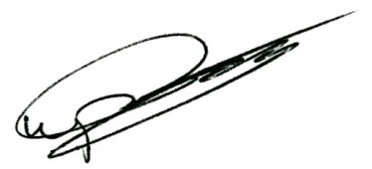
Voorzitter Zeeuws Agrarisch Jongeren Kontakt (ZAJK)

